5 класс
Тема : Выполнение витража в технике аппликация.
Коммуникативная компетентность – Аспект продуктивная групповая коммуникация.
Информационная компетентность – Аспект планирование и поиск информации
Стимул: Сегодня мы работаем дизайнерами интерьера. Нам нужно выполнить эскиз витража для того чтобы украсить, превратить в произведение искусства окно класса.
Задачная формулировка:
I. Вам нужно прочитать предоставленный вам текст, написать в своих тетрадях по рисованию какие же виды витража существуют + составить красивый витраж из данного вам учителем шаблона, но для того что бы он был красивым и радовал глаз, каждый человек из вашей группы должен раскрасить один из элементов этого витража.
II. Вам нужно прочитать предоставленный вам текст и заполнить таблицу о том какие виды витража существуют и дать краткую характеристику каждому из видов + составить красивый витраж из данного вам учителем шаблона, но для того что бы он был красивым и радовал глаз, каждый человек из вашей группы должен раскрасить один из элементов этого витража.
Вид витража | Характеристика витража

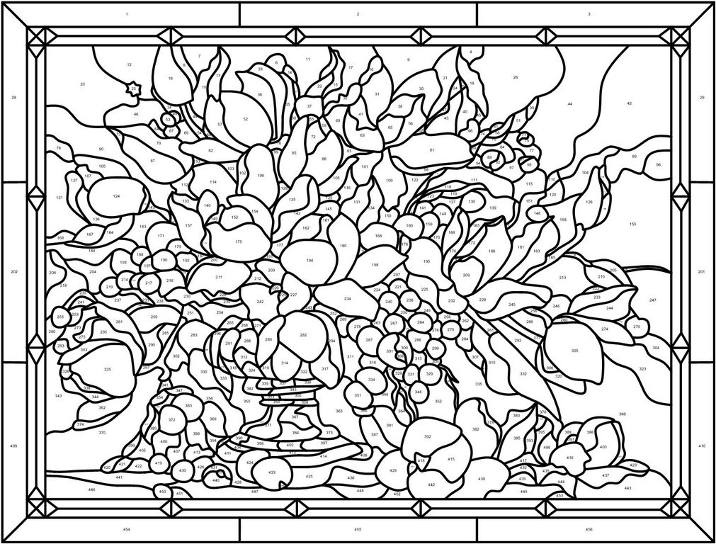
III. Вам нужно прочитать предоставленный вам текст и заполнить таблицу о том какие виды витража существуют и дать краткую характеристику каждому из видов + выполнить свой эскиз витража используя элементы растительного и геометрического орнаментов, рассказать о работе своей творческой группы и защитить свой эскиз витража.
Вид витража | Характеристика витража

Витра́ж (фр. vitre — оконное стекло, от лат. vitrum — стекло) — произведение декоративного искусства изобразительного или орнаментального характера из цветного стекла, рассчитанное на сквозное освещение и предназначенное для заполнения проёма, чаще всего оконного, в каком-либо архитектурном сооружении.
С давних пор витраж использовался в храмах.
В раннехристианском храме окна заполнялись тонкими прозрачными пластинами камня (алебастра, селенита), из которых составляли орнамент.
В романских храмах (Франция, Германия) появились сюжетные витражи. Многоцветные, большие по размеру витражи из разнообразных по форме стёкол, скреплённых свинцовыми перемычками, являлись особенностью готических соборов. Чаще всего готические витражи изображали религиозные и бытовые сцены. Они размещались в огромных стрельчатых окнах, так называемых «розах». В эпоху Возрождения витраж существовал как живопись на стекле, применялась техника выскабливания по специально покрашенному разноцветному стеклу.
В России витражи существовали ещё в XII веке, однако они не были характерным
элементом убранства интерьеров русских домов.

Виды современных витражей.

- Пескоструйный витраж
Пескоструйный витраж — вид витража, представляющий собой группу стекол (филенок), выполненных в одном техническом приеме, относящемся к пескоструйной обработке, и объединенных общей композиционной и смысловой идеей, а также расположением в секциях рам.
- Мозаичный витраж
Мозаичный витраж — наборный витраж, как правило, орнаментальный, имеющий геометрическое построение; может напоминать мозаику с примерно одинаковым по размеру модулем смальты. Мозаичный набор использовался как фон, но может применяться и самостоятельно, сплошным ковром перекрывая пространство окон. В качестве модулей при мозаичном наборе нередко используются отлитые в форму фигурные детали сложного рельефа, кабошоны, шлифованные вставки и др.
- Наборный витраж
Наборный витраж — простейший вид витража, как правило, без росписи, который создается на наборном столе из кусочков сразу вырезаемых или заранее нарезанных стекол.
- Спечной витраж (фьюзинг)
Спечной витраж или фьюзинг — витражная техника, в которой рисунок создается путем совместного запекания разноцветных кусочков стекла или путем впекания в стекло инородных элементов (например, проволоки).
- Расписной витраж
Расписной витраж — витраж, в котором все (или почти все) стекла расписаны, независимо от того, на цельном стекле написана картина или она собрана в оправу из расписных фрагментов. Возможны незначительные вкрапления фацетных, граненных, прессованных стекол.
- Травленый витраж
Травленый витраж — витраж представляет собой группу стекол (филенок), выполненных в одном техническом приеме, относящемся к технике травления и объединенных общей композиционной и смысловой идеей, а также расположением в секциях рам.

